磋商内容及采购需求
一、项目概况
本项目为神木市沙峁镇人民政府《沙峁镇镇志》印刷项目（二次），主要采购印刷《沙峁镇镇志》5000本。
- 采购内容及要求
《沙峁镇镇志》书中有2幅16开地图(沙峁镇行政区划图和交通文化旅游图)，由供应商编制并办理审图号，全书四色印刷，图文按1235千字测算。排版后，用80g纯质环保纸印刷，印刷采用蝶蝴牌油墨、护封用250g双铜纸4色印刷，有烫金复膜。精装硬壳用高档PVC或特种纸(以出版社设计要求定)有压凹、击凸、烫金等工艺。前后双环用180g特种纸。成品尺寸为大度16开(21*28.5cm)、箱板选用3.0mm荷兰进口箱板、手提袋用250g白卡纸四色印刷，复亚膜，棉绳子、包装用牛皮纸打包,装箱发运。
样品图：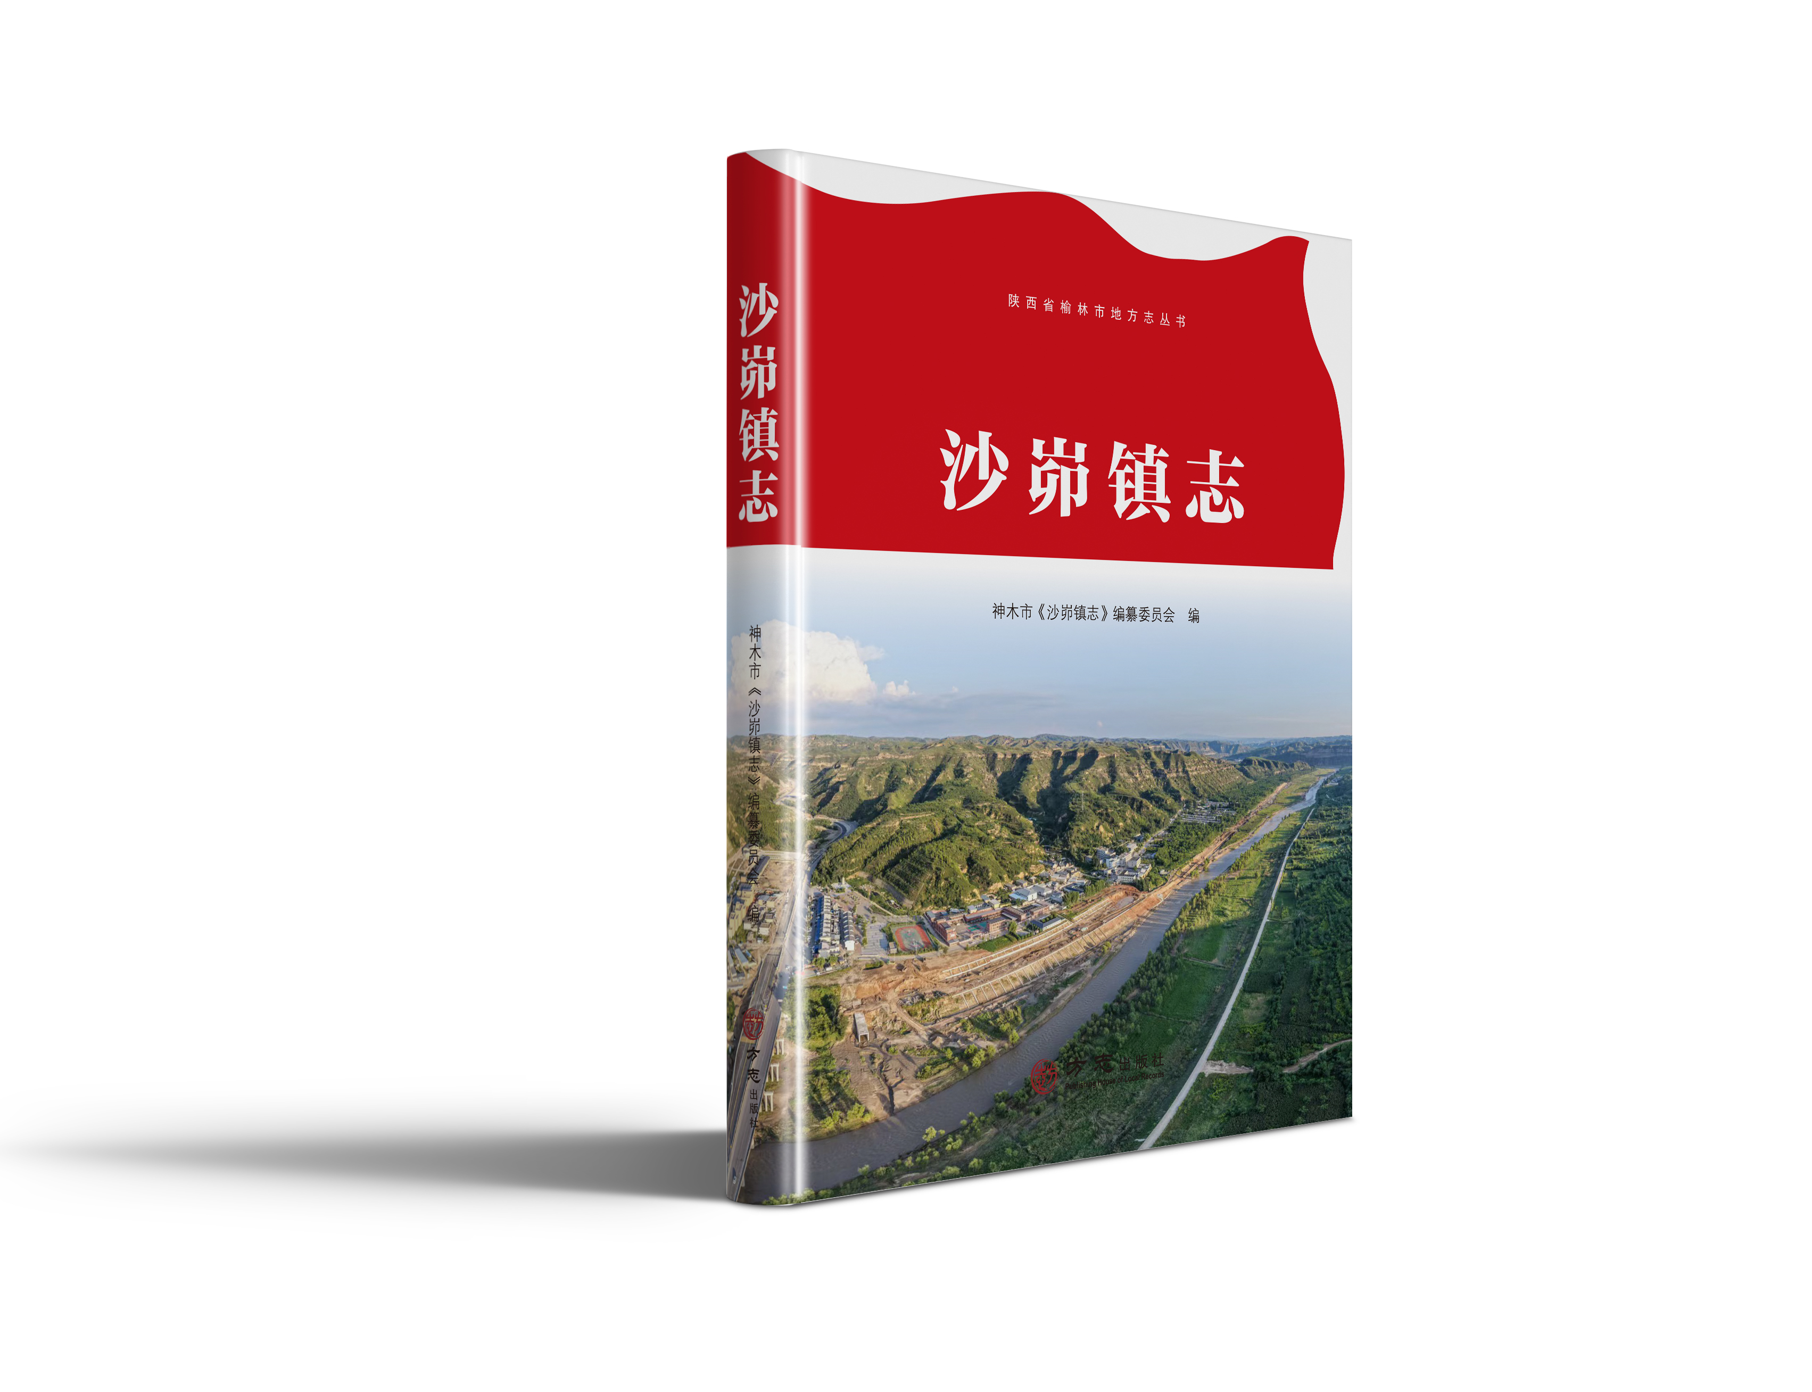
三、商务要求
1、实施期限：本项目服务期为50天。
2、付款方式：合同签订后 5 个工作日内支付合同价款的40%，印刷完成后，经验收合格，采购人收到成交供应商提供的全额增值税发票后 10 日内，采购人支付剩余合同款。（具体支付事宜由采购人与成交供应商商定）
四、综合要求
1.磋商供应商所提供的服务各项指标符合或优于本次采购要求、国家标准、行业标准及规范。
2.磋商供应商必须按磋商文件各章节条款的内容和顺序逐项作出实质性应答。无论磋商文件如何表述，磋商小组欢迎磋商供应商尽可能用数据响应服务要求。所提供的服务要求与所规定要求的任何偏离都必须逐条列入磋商响应文件中的服务偏离表中，任何不按此要求的磋商响应文件将承担被拒绝接受的风险。成交后，成交供应商在合同谈判中的任何偏离都不得超越此偏离表中已被采购人确认的条款。
★五、实质性条款（须提供承诺函，格式自拟，未提供承诺函则视为无效响应）
- 供应商须承诺：完全按照采购内容与要求完成印刷服务。
- 供应商须承诺：严格按照采购人要求提供免费配送服务。
- 供应商须承诺：印刷数量完全符合采购人需求。

